Openfire 模块分析



# PresenceManager

**ofPresense table**

|  |  |  |  |  |
| --- | --- | --- | --- | --- |
| 字段 | 主键 | 类型 | 约束 |  |
| username | 是 | varchar(64) | NOT NULL |  |
| offlinePresence |  | text |  |  |
| offlineDate |  | char(15) | NOT NULL |  |

# SessionManager

[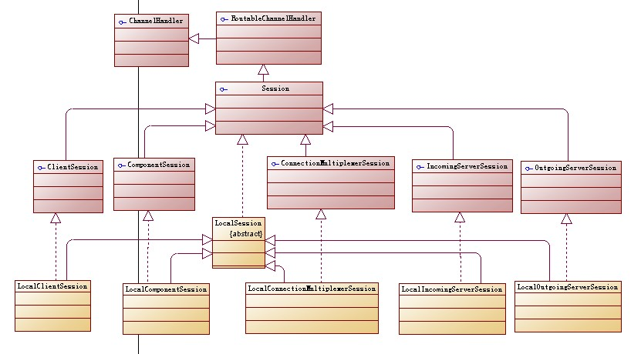](uml.of/Session.oom)

LocalSessionManager本地会话管理职责是保持那些已经连接到java虚拟机并且不在路由表中的session 。

1、在client或者http client create Session时, Session存放在PreAuthenticatedSessions Map.

2、当授权成功时调用LocalClientSession. setAuthToken

或者当匿名授权时LocalClientSession.setAnonymousAuth

调用SessionManager.addSession

将PreAuthenticatedSessions 移除，

将Session Address 存入routingTable

添加Session改变事件

3、getSession

如果JID 合法，先在PreAuthenticatedSessions 中查找。如果为空，

再在routingTable 中查找4、Session 类型概述

1. LocalClientSession表示Client-xmpp Server Session ,
2. HttpSession表示Http Client-xmpp Server Session
3. LocalConnectionMultiplexerSession表示连接管理器-xmpp Server Session
4. LocalOutgoingServerSession和LocalIncomingServerSession 表示xmpp Server之间的Session

E、 RemoteSessionLocator 用于集群

登录过程：IQAuthHandler，SASLAuthentication

# Offline Message

1、数据库表

**ofOffline table**

|  |  |  |  |  |
| --- | --- | --- | --- | --- |
| 字段 | 主键 | 类型 | 约束 |  |
| username | 是 | varchar(64) | NOT NULL |  |
| messageID | 是 | bigint(20) | NOT NULL |  |
| creationDate |  | char(15) | NOT NULL |  |
| messageSize |  | int(11) | NOT NULL |  |
| stanza |  | text | NOT NULL |  |

2、离线存储策略类型：

bounce

All messages are bounced to the sender.

drop

All messages are silently dropped.

store

All messages are stored.

store_and_bounce

Messages are stored up to the storage limit, and then bounced.

store_and_drop

Messages are stored up to the storage limit, and then silently dropped.

默认每人的离线消息： 100KB，可以由xmpp.offline.quota配置

默认离线存储策略：store_and_bounce，可以由xmpp.offline.type配置

要对离线消息进行自定义处理，写一个插件，实现OfflineMessageListener 接口，并添加到listener队列，即可。

# VCardManager

1. 数据库表

ofVCard table

|  |  |  |  |  |
| --- | --- | --- | --- | --- |
| 字段 | 主键 | 类型 | 约束 |  |
| username | 是 | text | NOT NULL |  |
| vcard |  | mediumtext | NOT NULL |  |